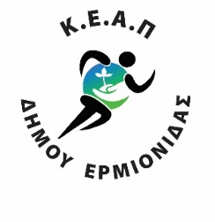
Την Κυριακή 20 Σεπτεμβρίου στις 18:30 η Κοινωφελής Επιχείρηση Αθλητισμού & Περιβάλλοντος του Δήμου Ερμιονίδας, σε συνεργασία με το Αθλητικό Σωματείο Ατρόμητος Κρανιδίου, τον Γυμναστικό Αθλητικό Σύλλογο Ερμιονίδας «ΔΡΥΟΠΕΣ», την Φυσιολατρική ορειβατική Ομάδα Αργολίδας & του Πολίτες, συμμετείχαν στην Παγκόσμια Ημέρα Καθαρισμού, Green Challenge καθαρίζοντας το γήπεδο του ΠΑΟΚ σε 3’.

Θα θέλαμε να Ευχαριστήσουμε όλους εκείνους που συμμετείχαν στον καθαρισμό του γηπέδου και όλους εσάς που μας βοηθάτε να διατηρήσουμε το γήπεδο του ΠΑΟΚ καθαρό.

Ο Πρόεδρος

Νάκος Δαμιανός

